Олимпиадные задания по предмету «Музыка» в 6 классах

1 (5 баллов) Вспомните цикл “Детский альбом” П.И.Чайковского. Мелодии и жанры каких стран представлены в музыке?

2 (5 баллов) Именем какого величайшего русского композитора назван ежегодный Международный конкурс исполнителей, проходящий в Москве?
А) СВ Рахманинов Б) ПИЧайковский В) МИГлинка Г) АПБородин

3 (15 баллов) - Разгадайте ребус.
Единичный отрезок равен 8 клеток. Отметьте на координатном луче точки
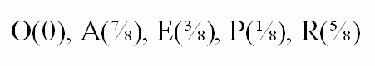
Какое слово зашифровано?
4 (5 баллов) Как называется балет С.С.Прокофьева, написанный по одноименной сказке Ш.Перро?
А) Спящая красавица Б) Лебединое озеро В) Золушка Г) Красавица и чудовище

5 (10 баллов) Петя сочинил мелодию в размере 4/4. На последнюю долю такта он решил поставить паузу. Последний такт остался незаконченным и выглядел так:

<Сколько четвертей не хватает в такте? Какую паузу написал Петя?

6 (15 баллов) С помощью нот прочитайте известные слова А. К. Толстого:
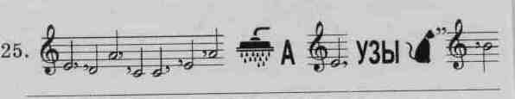
7 (5 баллов) Творчество какого композитора и пианиста принесло польской музыке мировое признание?
А) Шопен Б) Шуман В) Штраус Г) Шуберт

8 (10 баллов) Какой музыкальный инструмент сочетает в себе фортепиано и гармонь?
А) фортепиано Б) аккордеон В) баян Г) гармоника

9 (10 баллов) Великий немецкий композитор вдохновлял всех игрой на этом инструменте. Инструмент этот превышал звучание симфонического оркестра. О каком композиторе и инструменте идет речь?

10 (10 баллов) В музыке есть динамические оттенки, что позволяет усиливать или ослабевать звук. Как они называются?

